 **Gacetilla Ediciones El Mercurio marzo**

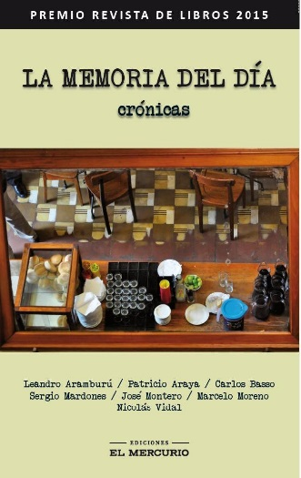

**La memoria del día. Crónicas (Premios Revista de libros 2015)**

Autor: Varios

168 páginas

15 x 24 cm

Cód. interno 60010

ISBN 978-956-7402-48-9

Precio $ 10.000 + IVA

Al cumplirse 25 años del Premio Revista de Libros de El Mercurio, y apoyándose en la solidez y el prestigio adquiridos en ese lapso, esta convocatorio mostró tres innovaciones en su versión 2015. Por primera vez incluyó el género de la crónica, abrió la convocatoria a América Latina y España —con la colaboración del Grupo de Diarios de América (GDA) — y dividió el premio entre varios concursantes.

El exitoso resultado está ahora a la vista: *La memoria del día* reúne las siete crónicas distinguidas por un jurado de excelencia: el cronista colombiano Alberto Salcedo Ramos y los escritores chilenos Jorge Edwards y Roberto Merino.

Los ganadores fueron los argentinos Marcelo Moreno con «Elogio de la sombra» y Leandro Aramburú con «Ajedrez»; y los chilenos Sergio Mardones con «Orates, fabuladores y fantasmas del Haití» y Nicolás Vidal con «El efímero vuelo de Aviación». Las menciones honrosas, en tanto, fueron para «Crónica de un secuestro», de Carlos Basso; «La esquina frita», de Patricio Araya, ambos chilenos, y «Vendedor de Internet, traficante de historias», del argentino José Montero. Estas siete crónicas conforman este volumen.

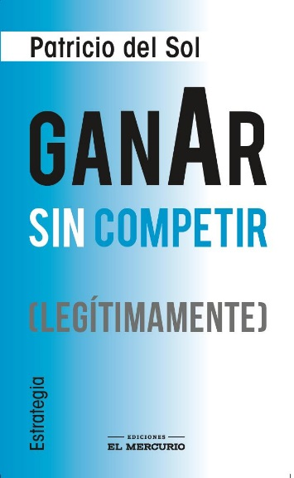

**Ganar sin competir**

Autor: Patricio del Sol

242 páginas

15 x 24 cm

Cód. interno 60011

ISBN 978-956-7402-46-5

Precio $ 12.521 + IVA

Una actualización completa y profunda al libro del mismo nombre, que en 2004 estuvo durante nueve semanas en el *ranking* de los libros más vendidos de *El Mercurio,* es lo que presenta ahora Patricio del Sol, académico, investigador y consultor de empresas en estrategia competitiva y evaluación de proyectos.

¿Cómo ganar honestamente sin competir? La respuesta está en la innovación. Al crear algo que no existe se logra por definición un escenario temporal, en el que, como la idea es original, no hay competidores.

De esta manera las empresas deben desarrollar la capacidad de innovación, no sólo porque se consigue una ventaja competitiva respecto a nuestros pares, sino que además porque las posiciones de alta rentabilidad son cada vez menos duraderas.

La innovación más relevante debe ser en la estrategia de negocios de la empresa. ¿Cómo? En este libro se lo explicamos.*Ganar sin competir (legítimamente)* enseña de manera fácil —pero no superficial— cómo aplicar los principales conceptos vigentes de estrategia competitiva en el diseño de un plan de negocios creativo.

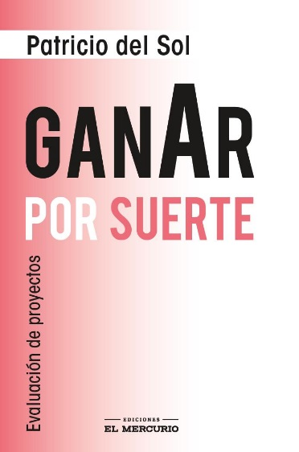

**Ganar por suerte**

Autor: Patricio del Sol

194 páginas

15 x 24 cm

Cód. interno 60009

ISBN 978-956-7402-47-2

Precio $ 12.521 + IVA

“Una verdadera guía para complementar su contenido con la evaluación de un proyecto real”.

Creyendo más en la suerte "inteligente" que en la suerte "estúpida", la receta de Patricio del Sol, profesor de la Universidad Adolfo Ibáñez, investigador y consultor de empresas, consiste en saber evaluar bien las decisiones. Entre más irreversibles sean éstas, mayor esfuerzo debe asignarse a su evaluación.

*Ganar por suerte* explica, de manera fácil y amena, cómo utilizar los principales conceptos vigentes de finanzas y estrategias para evaluar proyectos. Todo lo necesario para poder llevar a su empresa a obtener los mejores resultados y mayores rentabilidades.

**Contáctenos**

Eduardo Velásquez

I y XV Regiones

9438 3925

evelasquez@zigzag.cl

Erika Federici

III y IV Regiones

9639 4488

efederici@zigzag.cl

Katherine Opitz

RM

92519907

kopitz@zigzag.cl

Gaspar Castro

RM

94436872

gcastro@zigzag.cl

Denise Feliú

RM

9436 2887

dfeliu@zigzag.cl

Juan Flores

RM

9436 2885

jflores@zigzag.cl

Carolina Vergara

V - VI Regiones

6122 9497

cvergara@zigzag.cl

Yessica Roldán

VII - VIII Regiones

6837 0337

yroldan@zigzag.cl

Sonia Sepúlveda

IX-X-XI-XII-XIV Regiones

6846 7611 ssepulveda@zigzag.cl

María Inostroza

RM y II Regiones

9634 4725

minostroza@zigzag.cl